รายงานผลการประชุมเชิงปฏิบัติการโครงการยกระดับผลสัมฤทธิ์ O-NET ปีการศึกษา2562
รุ่นที่3 วันที่ 22 ธันวาคม 2562
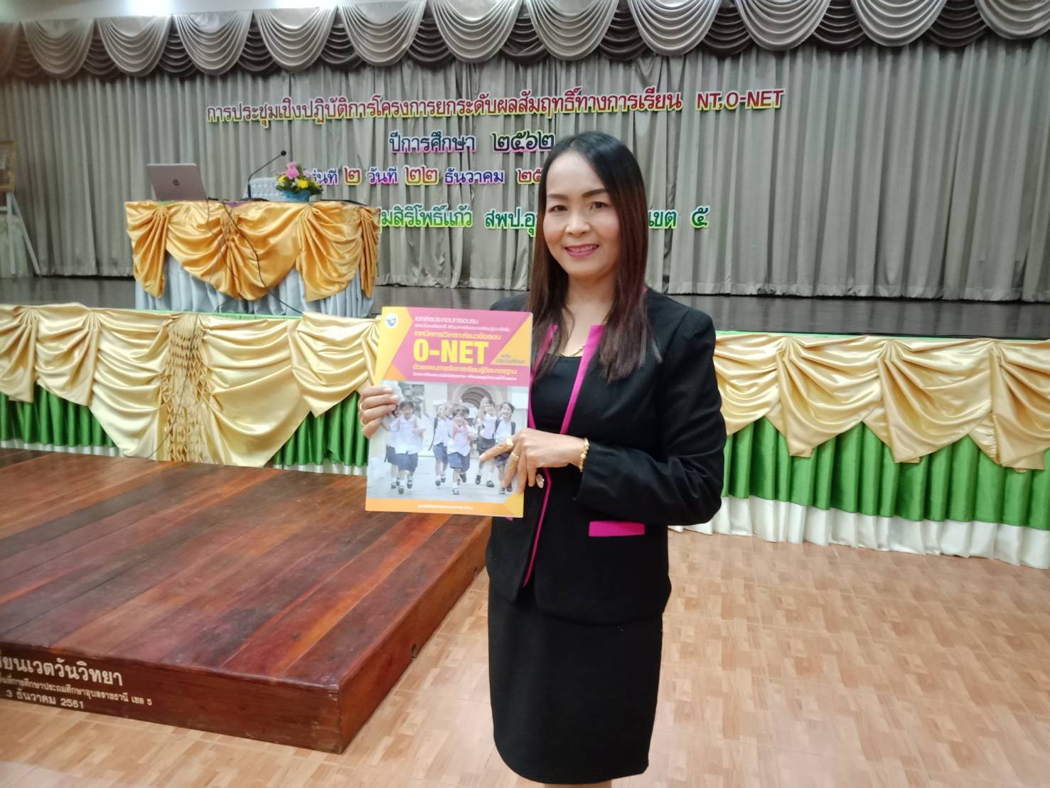

โดย

นางธนพร สัมมาวงศ์

ครูชำนาญการพิเศษ

โรงเรียนบ้านคอแลน อำเภอบุณฑริก

สำนักงานเขตพื้นที่การศึกษาประถมศึกษาอุบลราชธานี เขต ๕

สำนักงานคณะกรรมการการศึกษาขั้นพื้นฐาน

บันทึกข้อความ
ส่วนราชการ โรงเรียนบ้านคอแลน อำเภอบุณฑริก สำนักงานเขตพื้นที่การศึกษาประถมศึกษาอุบลราชธานี เขต ๕
ที่ .......... / ๒๕๖๒ วันที่ 23 เดือน ธันวาคม พ.ศ. ๒๕๖๒
เรื่อง รายงานผลการอบรมเชิงปฏิบัติการโครงการยกระดับผลสัมฤทธิ์และยกระดับผลการสอบ O – NET
ปีการศึกษา 2562
........................................................................................................................................................................................
เรียน ผู้อำนวยการโรงเรียนบ้านคอแลน
สิ่งที่ส่งมาด้วย ๑. แบบรายงาน จำนวน ๑ ฉบับ
ตามหนังสือสำนักงานเขตพื้นที่การศึกษาประถมศึกษาอุบลราชธานีเขต 5 ที่ ศธ 04187 /ว.4275 ลว 9 ธันวาคม ๒๕๖๒ ข้าพเจ้านางธนพร สัมมาวงศ์ ได้รับมอบหมายให้เข้าประชุมเชิงปฏิบัติการโครงการยกระดับผลสัมฤทธิ์ O-NET ปีการศึกษา 2562 รุ่นที่2 ในวันที่ 22 ธันวาคม 2562 ณ หอประชุมสิริโพธิ์แก้ว สพป.อบ.5 อำเภอเดชอุดมจังหวัดอุบลราชธานี บัดนี้ การจัดกิจกรรมดังกล่าวเสร็จเรียบร้อยแล้ว ข้าพเจ้า จึงได้สรุปสาระสำคัญและรูปภาพประกอบมาพร้อมนี้
จึงเรียนมาเพื่อโปรดทราบ
๑. ทราบ
๒. พิจารณาสั่งการ
ลงชื่อ ……………………………..…….ผู้รายงาน
(นางธนพร สัมมาวงศ์)
ตำแหน่ง ครูชำนาญการพิเศษ
ความคิดเห็นของผู้บริหาร
…………………………………………………………………………………………………………………………………………………………………………………………………………………………………………………………………………………………………………………………………………………………………………………………………………………………………………………………………………………………………………
ลงชื่อ …………………………..……………
(นายทรงศักดิ์ พรหมธิดา)
ตำแหน่ง ผู้อำนวยการโรงเรียนบ้านคอแลน
23 ธันวาคม 2562

แบบรายงานผลการประชุมเชิงปฏิบัติการโครงการยกระดับผลสัมฤทธิ์ O - NET ปีการศึกษา 2562

โรงเรียนบ้านคอแลน อำเภอบุณฑริก จังหวัดอุบลราชธานี
**********************

วันที่ 23 เดือน ธันวาคม พ.ศ. ๒๕๖๒

๑. กิจกรรมที่เข้าร่วมพัฒนา ( / ) ประชุม ( ) อบรม ( ) สัมมนา ( ) ศึกษาดูงาน ( ) การจัดกิจกรรม

๒. เรื่อง “การประชุมเชิงปฏิบัติการโครงการยกระดับผลสัมฤทธิ์ O - NET ”
๓. วัน เดือน ปี วันที่ 22 เดือน ธันวาคม พ.ศ. ๒๕๖๒
๔. สถานที่ หอประชุมสิริโพธิ์แก้ว สพป.อบ.5 อำเภอเดชอุดม จังหวัดอุบลราชธานี
๕. หน่วยงานผู้จัด สำนักงานเขตพื้นที่การศึกษาประถมศึกษาอุบลราชธานี เขต 5
๖. สรุปสาระสำคัญที่ได้รับ
- เนื้อหาการพัฒนา/ได้รับมอบหมาย
เวลา ๐๘.๐๐ น. คณะครูที่เป็นตัวแทนสอนระดับชั้น ป.6 และ ม.3 จำนวน345 คน ลงทะเบียน
เวลา ๐๙.๐๐ น. ประธานในพิธี (ดร.ธนาดุลย์ แสนทวีสุข ) จุดธูป เทียนบูชาพระรัตนตรัย ประธานฯ ประจำที่รับกล่าวรายงาน จากศึกษานิเทศน์สพป.อบ.5 นายประวิทย์ จิตเสนาะ ประธานกล่าวเปิดพร้อมบรรยายพิเศษ มาตรการยกระดับผลสัมฤทธิ์ O - NET ดังภาคผนวก
เวลา 10.00น. การอบรมเชิงปฏิบัติการ โดย ดร.มาราศี มีโชค ศน.ชำนาญการพิเศษ สพม.เขต 39
- การพัฒนาคุณภาพการศึกษา การศึกษาไทยวัดจากคะแนน O - NET จริงหรือไม่ (คะแนน O - NET ไม่ดีแต่เรามีปลากิน)
- การพัฒนาคุณภาพผู้เรียน ด้วย 3 ห่วงโซ่คุณภาพ

- หัวใจของการศึกษาที่มีมาตรฐานกำกับ คือนักเรียนต้องรู้อะไร และทำอะไร
- ตัวชี้วัด คือสิ่งที่ผู้เรียน พึงรู้ ( K ) พึงปฏิบัติ ( P ) คุณลักษณะ ( A )
- การเปลี่ยนแปลงหลักสูตร อิงมาตรฐาน เป็น หลักสูตรสมรรถณะ เนื่องจาก การเปลี่ยนแปลงของโลกและ
สังคม เด็กไทยได้รับความรู้มากแต่ประยุกต์ใช้ไม่ได้ ขาดทักษะแห่งศตวรรษที่21 ที่จำเป็นต่อการใช้ชีวิต
- การเปลี่ยนแปลงใน 3 กลุ่มสาระ วิทยาศาสตร์ คณิตศาสตร์ ภูมิศาสตร์
- การวิเคราะห์มาตรฐานและตัวชี้วัด
- การจัดกระบวนการเรียนรู้แบบ Active Learning กับความก้าวหน้าทางวิชาชีพครู
- เสนอวิธีการยกระดับผลสัมฤทธิ์ O - NET เป็นกลุ่ม และนำเสนอแลกเปลี่ยนเรียนรู้ และถามตอบ
๗. สิ่งที่ได้จากการพัฒนา (/ ) เอกสารประกอบ (/ ) เกียรติบัตร ( ) ใบเสร็จ ( / ) รูปภาพ
- การพัฒนาคุณภาพผู้เรียน
- การวิเคราะห์มาตรฐานและตัวชี้วัด
- ตัวอย่างการจัดการเรียนรู้
๘. สิ่งที่ได้รับการพัฒนาควรค่าแก่การนำมาประยุกต์ใช้
- นำความรู้ที่ได้มาจัดกระบวนการเรียนรู้กับนักเรียน
๙. สิ่งที่ควรดำเนินการหลังการจัดกิจกรรมฯ
บันทึกเสนอผู้บริหารทราบ
ลงชื่อ ……………………………..…….ผู้เข้าร่วมการอบรม
(นางธนพร สัมมาวงศ์)
ตำแหน่ง ครูชำนาญการพิเศษ

ภาคผนวก

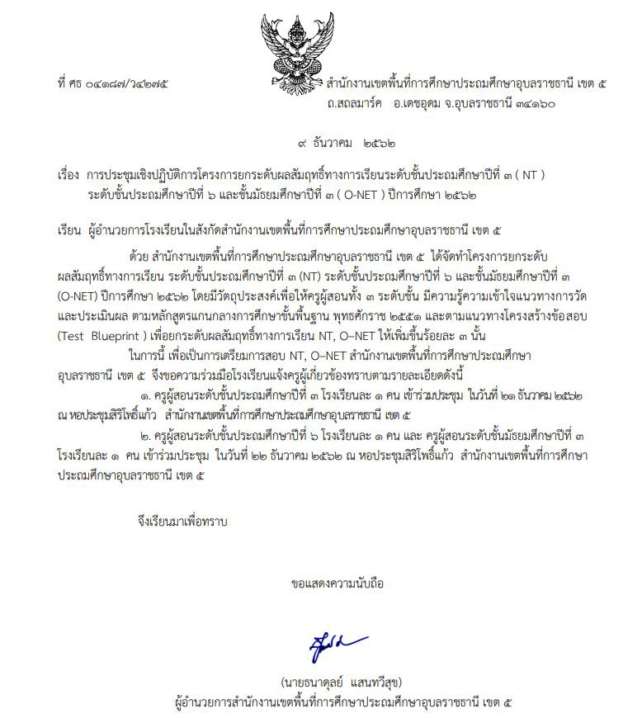

กิจกรรม | ประธานในพิธีกล่าวเปิดงานและมอบนโยบาย
วันที่ เดือน ปี | 22 ธันวาคม ๒๕๖๒

ดร.ธนาดุล แสนทวีสุข ผู้อำนวยการ สพป.อบ.5 กล่าวเปิดและมอบนโยบาย

กิจกรรม | ประธานฯชี้แจงมาตรการยกระดับผลสัมฤทธิ์ O-NET
วันที่ เดือน ปี | 22 ธันวาคม ๒๕๖๒

กิจกรรม | มาตรการยกระดับผลสัมฤทธิ์ O-NET
วันที่ เดือน ปี | 22 ธันวาคม ๒๕๖๒

กิจกรรม | ปฏิทินการประเมินคุณภาพการศึกษาขั้นพื้นฐานปีการศึกษา 2562
วันที่ เดือน ปี | 22 ธันวาคม ๒๕๖๒

กิจกรรม | ตารางประเมินการอ่าน (RT)และผลO-NET ปีการศึกษา 2561
วันที่ เดือน ปี | 22 ธันวาคม ๒๕๖๒
กิจกรรม | การพัฒนาคุณภาพผู้เรียน
วันที่ เดือน ปี | 22 ธันวาคม ๒๕๖๒
กิจกรรม | มาตรฐานการเรียนรู้
วันที่ เดือน ปี | 22 ธันวาคม ๒๕๖๒
กิจกรรม | ตัวชี้วัด/หลักสูตร
วันที่ เดือน ปี | 22 ธันวาคม ๒๕๖๒
กิจกรรม | หลักสูตรสมรรถณะ
วันที่ เดือน ปี | 22 ธันวาคม ๒๕๖๒
กิจกรรม | หลักสูตรสมรรถณะ
วันที่ เดือน ปี | 22 ธันวาคม ๒๕๖๒
กิจกรรม | ภาพก่อนกิจกรรมการประชุม
วันที่ เดือน ปี | 22 ธันวาคม ๒๕๖๒
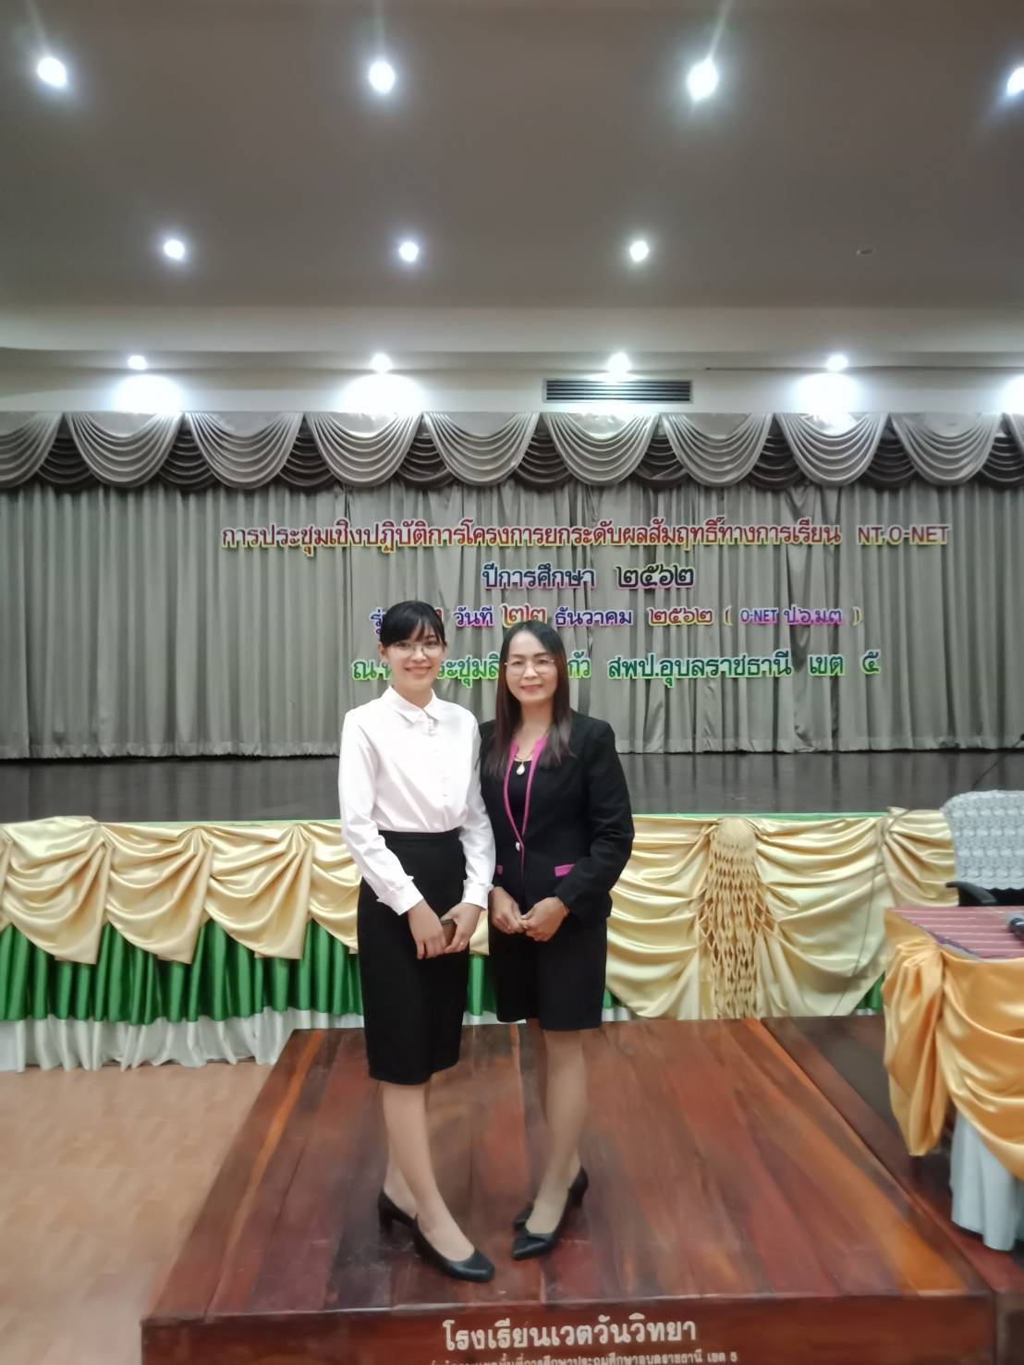
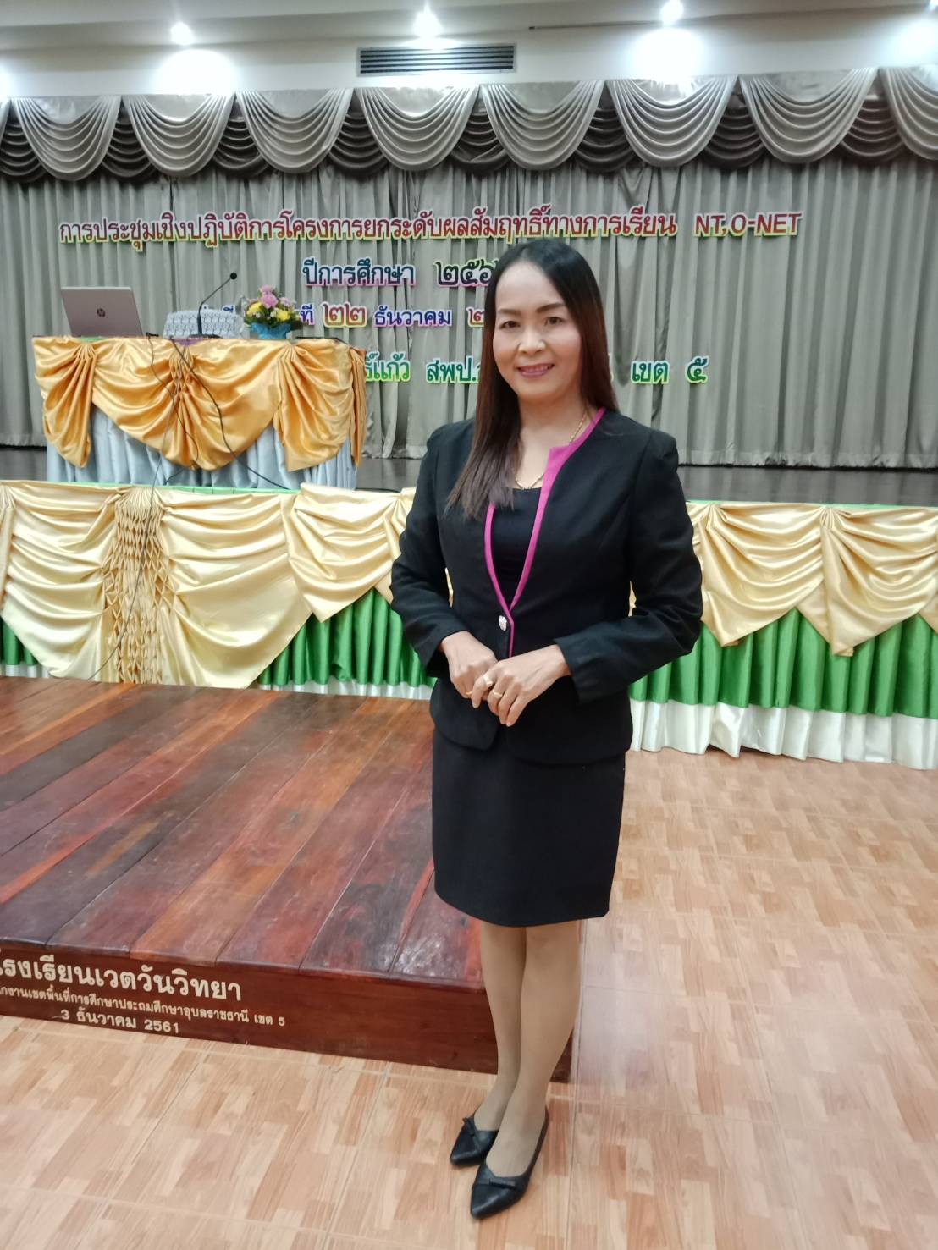

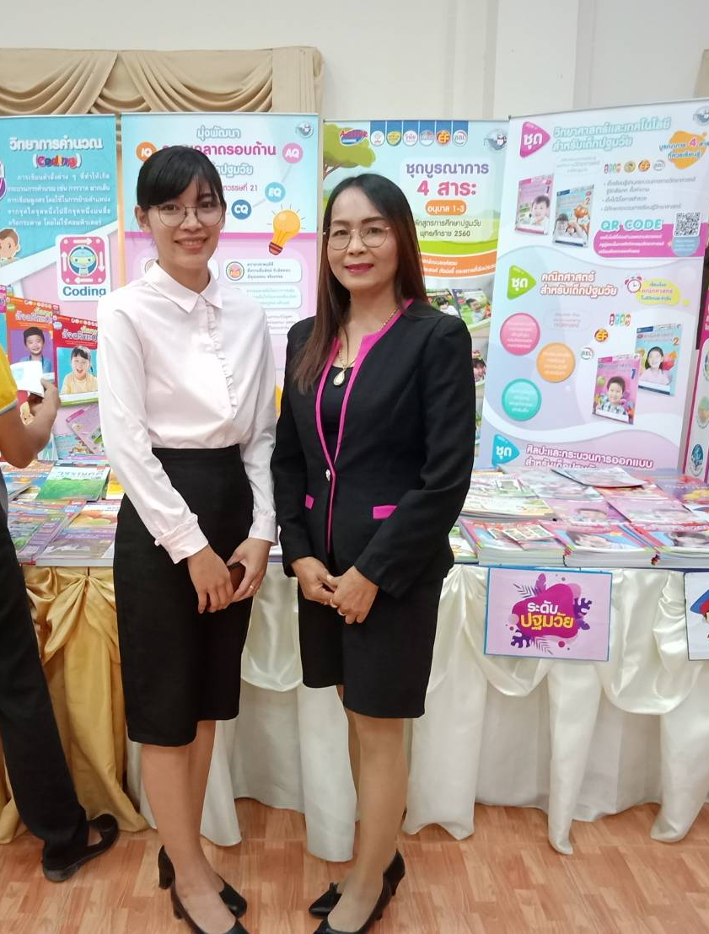
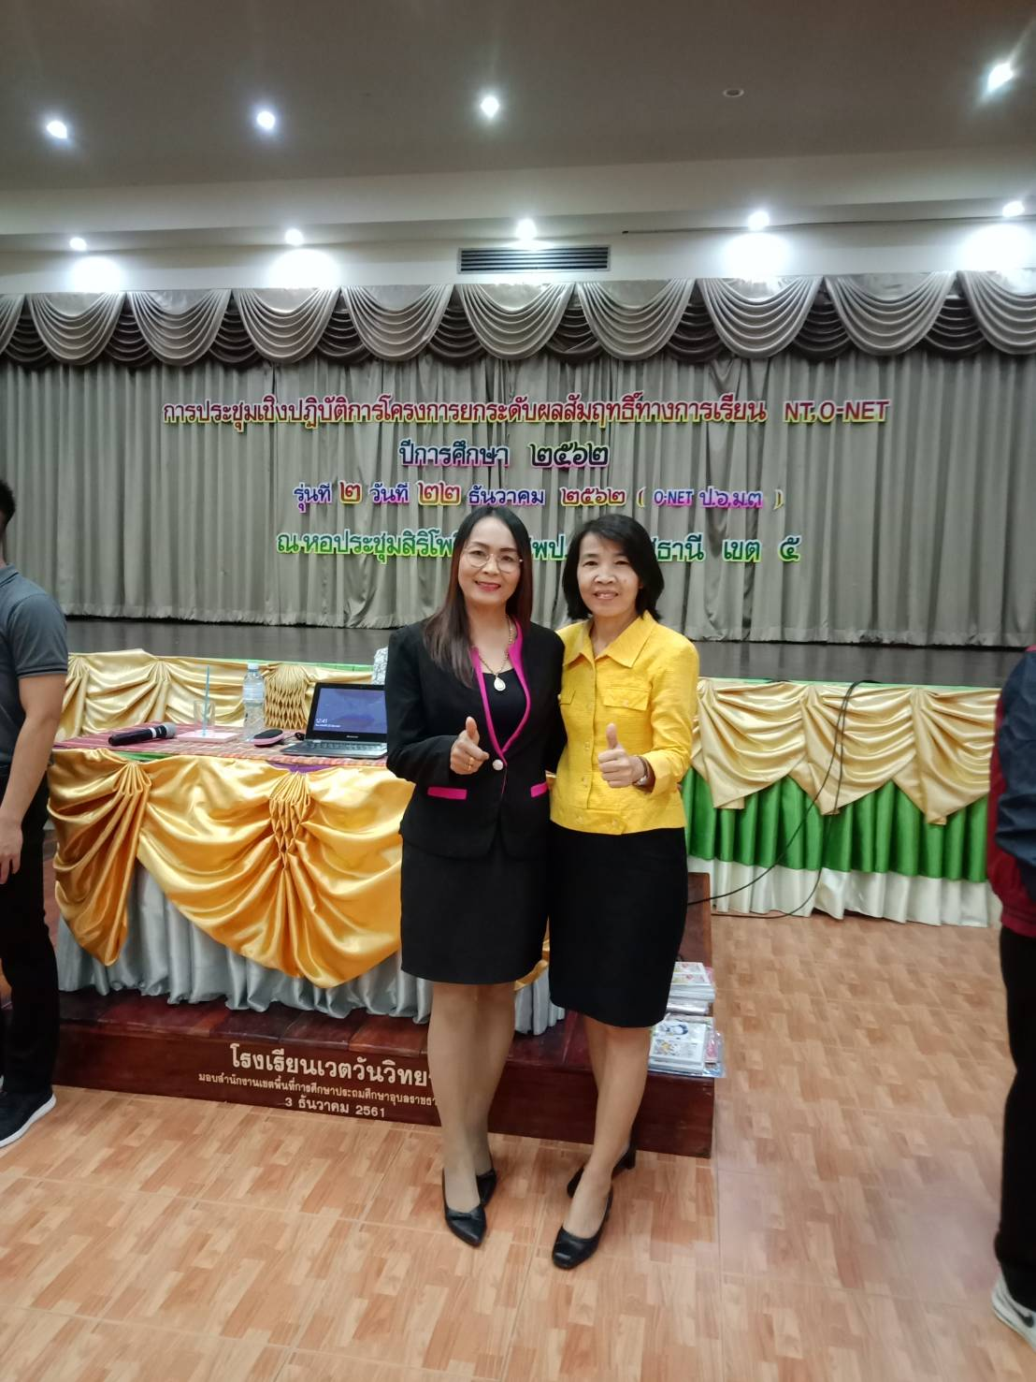

กิจกรรม | ร่วมถ่ายภาพกับคณะครูผู้เข้ารับการอบรม
วันที่ เดือน ปี | 22 ธันวาคม ๒๕๖๒
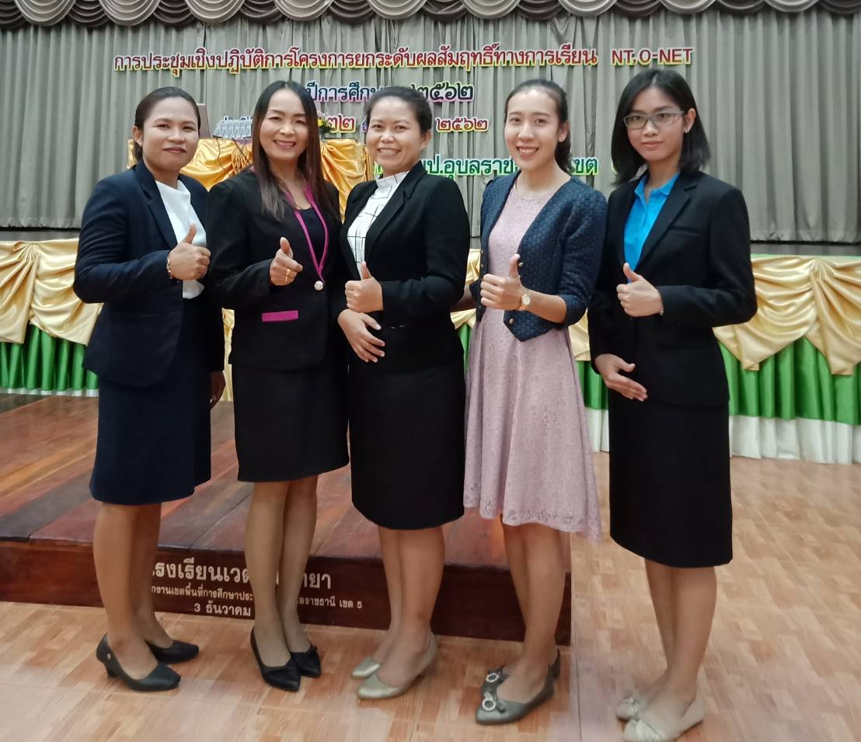

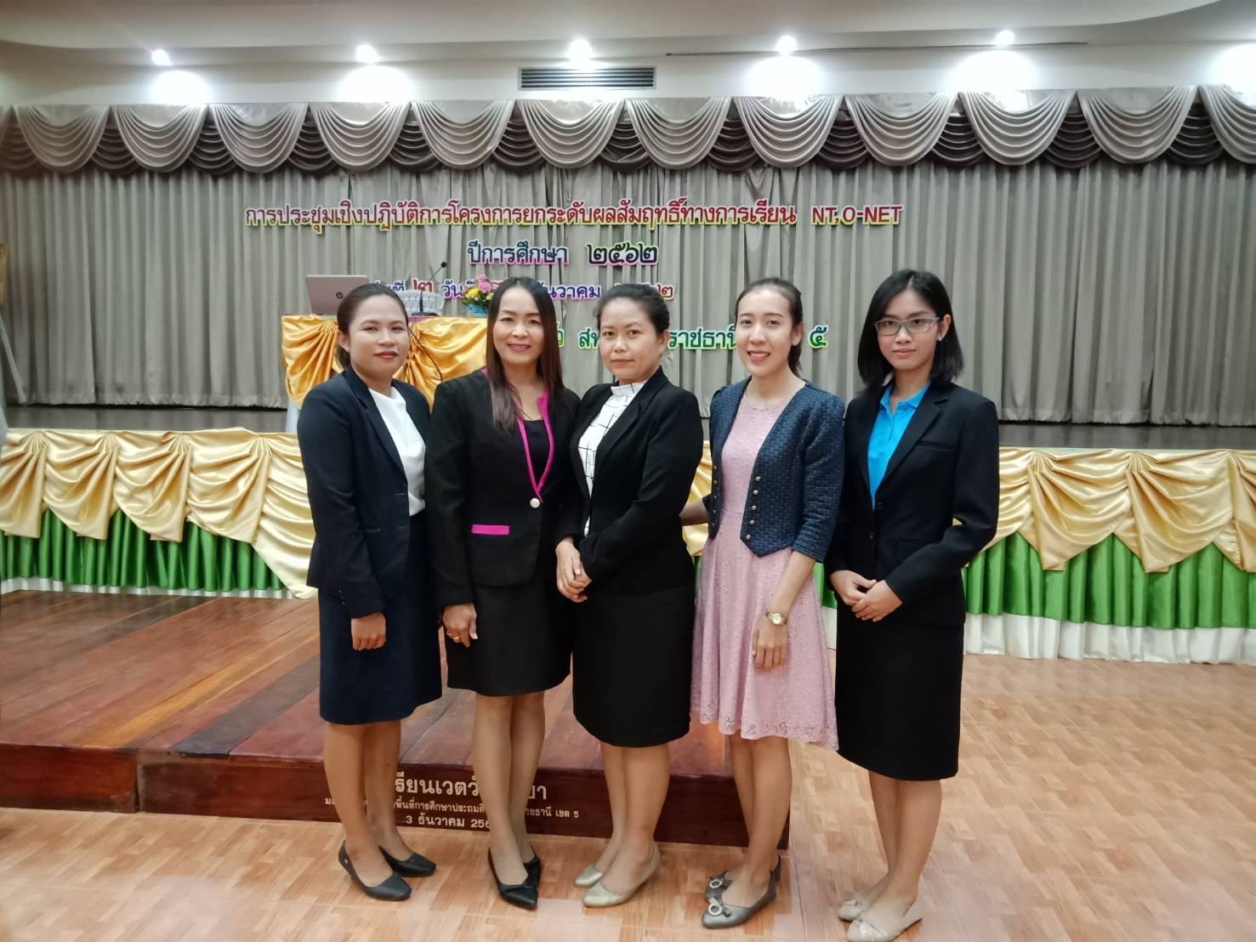

กิจกรรม | ภาพบรรยากาศการอบรมและแลกเปลี่ยนเรียนรู้
วันที่ เดือน ปี | 22 ธันวาคม ๒๕๖๒
